МІНІСТЕРСТВО ОСВІТИ І НАУКИ УКРАЇНИ
НАЦІОНАЛЬНИЙ УНІВЕРСИТЕТ «ЛЬВІВСЬКА ПОЛІТЕХНІКА»

ВІДОКРЕМЛЕНИЙ СТРУКТУРНИЙ ПІДРОЗДІЛ –
КОЛЕДЖ ТЕЛЕКОМУНІКАЦІЙ ТА КОМП’ЮТЕРНИХ ТЕХНОЛОГІЙ
НАЦІОНАЛЬНОГО УНІВЕРСИТЕТУ «ЛЬВІВСЬКА ПОЛІТЕХНІКА»

ЛАБОРАТОРНА (ПРАКТИЧНА) РОБОТА № 16
(тема роботи)
Тема:
Розробка програм з використанням оброблювачів подій.
Роботу виконав студент
гр. ТКб-31
Заяць Богдан
(прізвище та ініціали студента)
Дата виконання 23.03.2022
Роботу прийняв викладач
Андрій Селемонавічус
(прізвище та ініціали викладача)

Дані про залік
Оцінка _______________
Дата захисту “___” _________________2022
Підпис викладача
Львів – 2022

Мета роботи:
Одержання навичок розробки програм з використанням
обробників подій.

Інструмент, обладнання і прилади
Вказати основні засоби виконання роботи. Наприклад, персональний комп’ютер, операційна система, середовище програмування, інше програмне забезпечення.
Ноутбук із Лінукс-дистрибутивом Endavour OS with GNOME 42 DE, OpenJDK18,IntelliJ IDEA CE, ONLYOFIICE Desktop Editors.

Завдання
Розробити інтерфейс програми &quot;Калькулятор&quot;, для обчислення простих арифметичних дій таких як Додавання, Множення, Ділення та Віднімання.Написати обробники подій для кнопок, що виконують задані дії.

Звіт по роботі
Наводяться схеми, таблиці з даними спостереження і результатами розрахунків, графіки, векторні діаграми, розрахункові формули і обчислення, алгоритми дій, блок-схеми і їх реалізація на мовах програмування та ін.
Робляться висновки за результатами виконання роботи (оцінка отриманих залежностей; критичне співставлення результатів і теоретичних відомостей, а також пояснення розбіжностей; логічні висновки щодо доцільності виконання роботи, набутих знань та ін.).

Результат

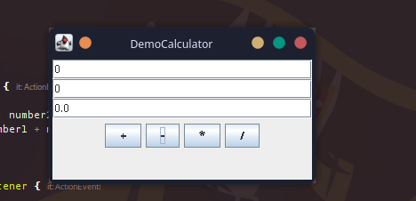
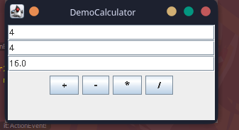
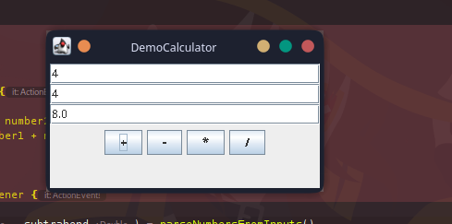
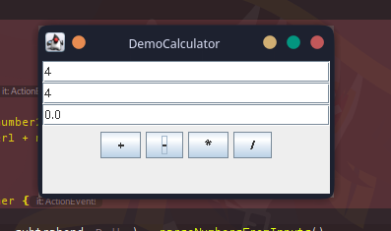
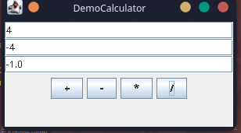
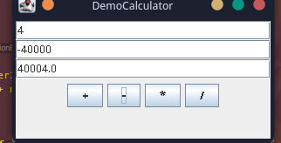
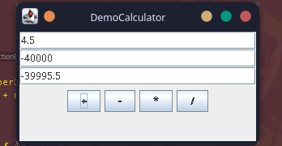

Код
package lab16

import java.awt.FlowLayout
import java.awt.GridLayout
import javax.swing.*
import javax.swing.BoxLayout.Y_AXIS

class Calculator : JFrame() {
private val buttonsPanel = JPanel()
private val addButton = JButton("+")
private val subtractButton = JButton("-")
private val multiplyButton = JButton("*")
private val divideButton = JButton("/")

private val input1 = JTextField()
private val input2 = JTextField()
private val output = JTextField()

private val zero = (0).toString()

init {
defaultCloseOperation = EXIT_ON_CLOSE
setSize(300, 175)
layout = GridLayout(2, 1)
isResizable = false
title = "DemoCalculator"

val box = JPanel()
box.layout = BoxLayout(box, Y_AXIS)
with(box) {
add(input1)
add(input2)
add(output)
}
add(box)

buttonsPanel.layout = FlowLayout()
with(buttonsPanel) {
add(addButton)
add(subtractButton)
add(multiplyButton)
add(divideButton)
}
add(buttonsPanel)
}

private fun parseNumbersFromInputs(): Pair<Double, Double> {
var number1 = 0.0
var number2 = 0.0
try {
number1 = input1.text.toDouble()
number2 = input2.text.toDouble()
} catch (e: NumberFormatException) {
input1.text = zero
input2.text = zero
}
return Pair(number1, number2)
}

public fun calculate() {
input1.text = zero
input2.text = zero
output.text = zero

addButton.addActionListener {
run {
val (number1, number2) = parseNumbersFromInputs()
output.text = "${number1 + number2}"
}
}

subtractButton.addActionListener {
run {
val (subtracted, subtrahend) = parseNumbersFromInputs()
output.text = "${subtracted - subtrahend}"
}
}
multiplyButton.addActionListener {
run {
val (number1, number2) = parseNumbersFromInputs()
output.text = "${number1 * number2}"
}
}
divideButton.addActionListener {
run {
val (divided, divisor) = parseNumbersFromInputs()

if (divisor.equals(0.0)) {
output.text = "Dividing by zero is not allowed"
} else {
output.text = "${divided / divisor}"
}
}
}
}
}

fun main() {
val calculator = Calculator()
calculator.calculate()
calculator.isVisible = true
}

Відповіді на запитання

Вхідного контролю.
- Коли виникають події ActionListener?
при натискані кнопки, вибрання пункту меню;
- Коли виникають події MouseListener?
Коли мишка змінює своє положення
- Коли виникають події FocusListener?
при зміні фокуса компонента;

Вихідного контролю
- Коли виникають події DocumentListener?
при зміні тексту у відповідних компонентах.
- Коли виникають події WindowEvent?
При дії з вікном.
- Коли виникають події MouseEvent?
Коли мишка змінює своє положення

Висновки
Я одержав чимало навичок розробки програм з використанням
обробників подій.

